Ёлочка, живи!

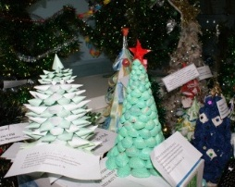
27 декабря 2013 года воспитанники нашей школы: Архипова Лена, Арикова Регина, Атякшева Диана, Атякшева Лиана, Гуляев Вова, Калямин Антон приняли участие в детском республиканском конкурсе-акции, который был посвящён одному из главных символов новогодних праздников — ёлке. Конкурс «Ёлочка, живи!» проводился Национальным парком «Смольный».
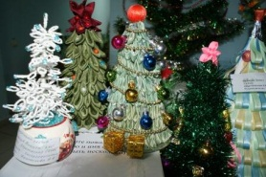
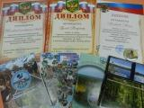
Учащиеся изготавливали ёлочки из подручных материалов: бумаги, пластиковых бутылок, ракушек, атласных лент, шерстяных ниток, салфеток. Безграничная фантазия, выдумка и кропотливый труд были высоко оценены.
В конце января были подведены итоги конкурса. Все участники получили призовые места, памятные подарки: значки, магниты, буклеты, открытки с изображением животных, блокноты.
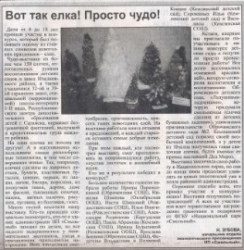
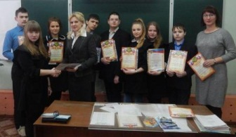
Начальник отдела экологического просвещения НП «Смольный» Зубова Наталья Михайловна рассказала об оригинальности и красоте работ наших детей в своей статье, которую разместила на страницах Ичалковской газеты «Земля и люди» в рубрике «Панорама событий».
Пообщавшись с Натальей Михайловной, мы решили сотрудничать с Национальным парком, участвовать в проводимых мероприятиях, а весной приехать в посёлок Смольный на экскурсию.

31.01.2014г.

Чампалова Е. В., воспитатель 8А класса

